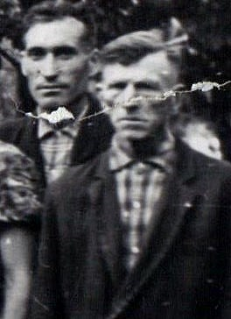


Христофоров Павел Фёдорович
Участник ВОВ

